برنامج لرفع ملفاتك على الأنترنت من غير الدخول لمواقع الرفع وبكل سهولة

بسم الله الرحمن الرحيم
السلام عليكم ورحمة الله وبركاته
الاخوة الكرام
هل تريدون رفع ملفاتكم وبرامجكم على الانترنت؟
هل تريدون تبادل الملفات مع اصدقائكم؟
هل لديك ملفات وبرامج تريدون أن يستفيد بها أصدقائكم فى المنتدى؟
هل تجدون صعوبة فى الذهاب للمواقع على النت
والدخول فى نوافذ عديدة لتقوموا برفع برنامج ؟
لا تضيعوا الوقت ودعوا هذا البرنامج الصغير فى الحجم الكبير فى الأداء
يقوم بذلك عنكم
بل ويعطيكم رابط التحميل كل ذلك دون الدخول على الانترنت
برنامج
RapidUp 1.3
البرنامج يتيح لكم رفع ملفاتك الى 14 موقع
ومن اشهر مواقع الرفع وهى :
Despsitfiles
FForge
fileFront
megaShare
Megaupload
Mooload
Mytempdir
Rapidshare.com
RapidUpload
turboupload
uploading
zShare
zUpload

إختاروا منها اي موقع لرفع ملفاتكم عليه
والمفاجأة
البرنامج بورتابل ( لا يحتاج لتثبيت على الجهاز)
ولشرح كيفية الرفع بالبرنامج
اتبع الصور
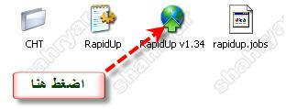
انقره على هذا الشريط لعرض الصورة بالمقاس
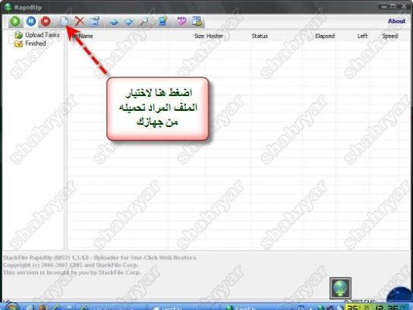

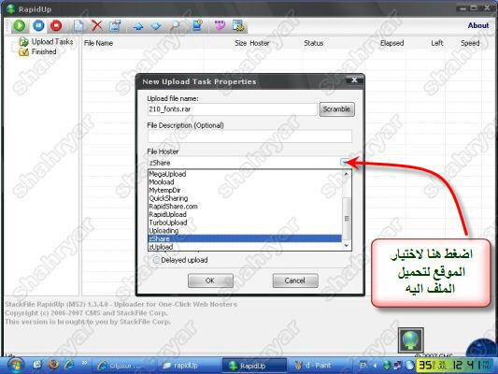

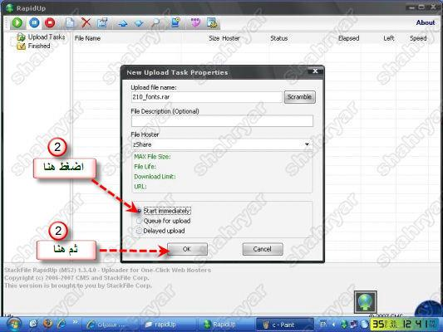

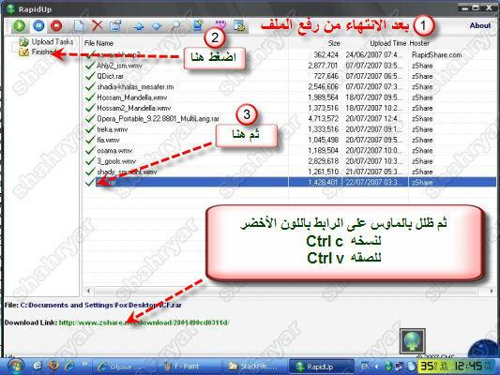

البرنامج يحتفظ برابط كل ما تقومون برفعه
ويمكن عمل قائمة تحميل فى البرنامج يرفعها تلقائياً
:
البرنامج حجمه صغير جداً (اقل من ميجا)

